FLEXIBLE EN ASOCIACIÓN CON EL CONDADO DE KING
solo pediátrico comunitario

CLÍNICA DE VACUNAS COVID-19

(De 5 a menores de 12 años)
Por favor, regístrese para la 1ª y 2ª dosis

1ª DOSIS
28 de noviembre del 2021
8:30 a.m. hasta 04:30 p.m.
Neighborhood House High Point 6400 Sylvan Way SW I Seattle WA I 98126

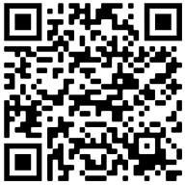

https://prepmod.doh.wa.gov//appointment/en/reg/0034621909

2ª DOSIS
19 de diciembre del 2021
8:30 a.m. hasta 04:30 p.m
Neighborhood House High Point 6400 Sylvan Way SW I Seattle WA I 98126

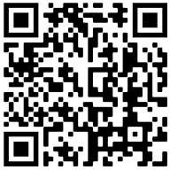

https://prepmod.doh.wa.gov//appointment/en/reg/0361409392

SOLO CON CITA PREVIA

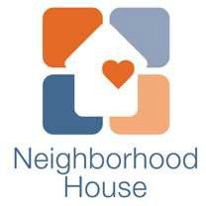
iob e
;
mindfully driven healthcare

